Digitalna zgodba - snemalna knjiga:
Vsak okvir predstavlja eno stran vaše digitalne zgodbe. Dodajte ustrezno število kvadratov
Prva Scena:
Slike (splošne ali specifične, lokacija, če je znana):
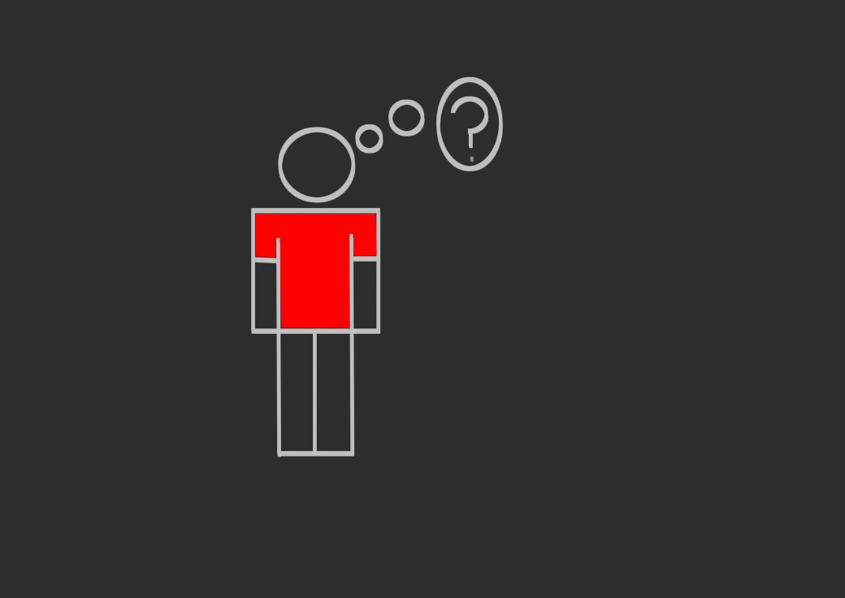
Dizajn (barva ozadja, tipografija, specialni efekti): Temno sivo ozadje z svetlo sivimi linijami, glavni lik je stilizirana človeška figura z živo rdečo majico. Video je sestavljen iz različnih slik. Glavni lik se med posameznimi scenami pomika z leve na desno stran, kar poteka preko petih prehodnih slik za bolj tekoči izgled. Glavni karakter se pojavi, pripovedovalec ga predstavi in ustvari zasnovo za konflikt v zgodbi sami. Dogajanje in notranji monolog predstavljajo oblački in podnapisi, ki se na spodnjem robu z učinkom bledenja pojavijo. Med posameznimi slikami v animaciji ni prehodov, da je učinek premikanja karakterja iz ene strani zaslona k drugi bolj tekoč.

Zvok (glasba, zvočni efekti): Mozartova sonata št. 13 po izvedbi Brendana Kinsella

Govor oz. besedilo (dobesedno govorjeno besedilo na strani):
To je Andrej…
…Andrej je pričenjal osnovno šolo...
...in se je spraševal:…
…Kako bo na osnovni šoli?

Druga scena
Slike (splošne ali specifične, lokacija, če je znana):
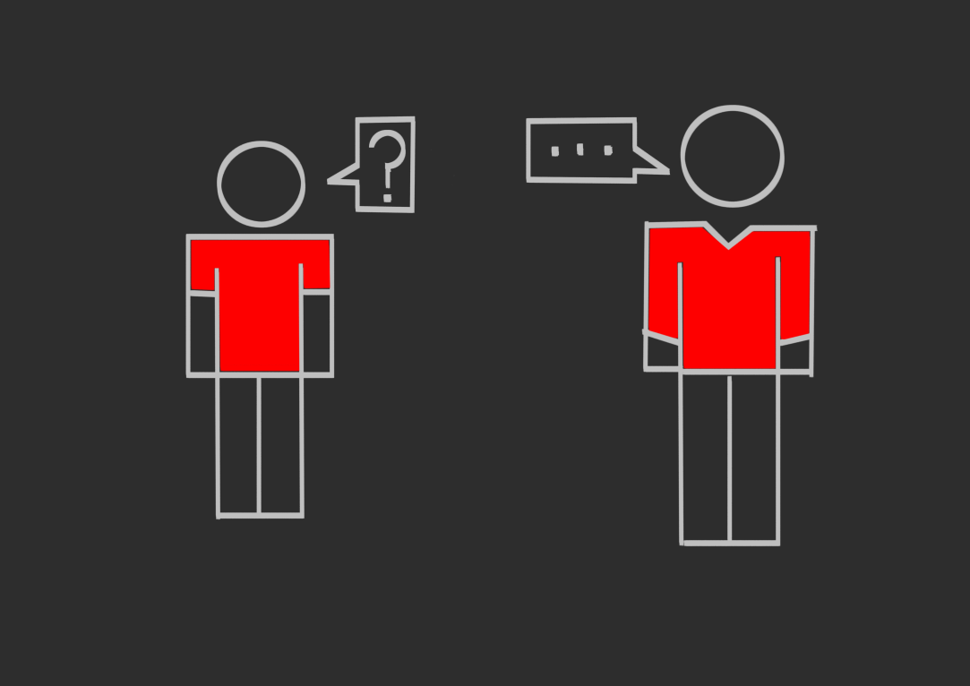
Dizajn (barva ozadja, tipografija, specialni efekti): Temno sivo ozadje z svetlo sivimi linijami, Z desne se pojavi figura starejšega brata, kar je nakazano s tem, da je iste barve kot glavni lik, le, da je večja in ima nekoliko drugače oblikovano obleko. Dialog med bratom in glavno osebo predstavljajo oblački in podnapisi, ki se na spodnjem robu z učinkom bledenja pojavijo.

Zvok (glasba, zvočni efekti): Mozartova sonata št. 13 po izvedbi Brendana Kinsella

Govor oz. besedilo (dobesedno govorjeno besedilo na strani):
Zato je poiskal svojega brata Anžeta...
...in ga vprašal...
...Kako je na osnovni šoli?
…Anže mu je odgovoril,...
...da je osnovna šola prvi korak v življenju...
... in je dobra priložnost, da najdeš prijatelje…
...
Tretja scena
Slike (splošne ali specifične, lokacija, če je znana):
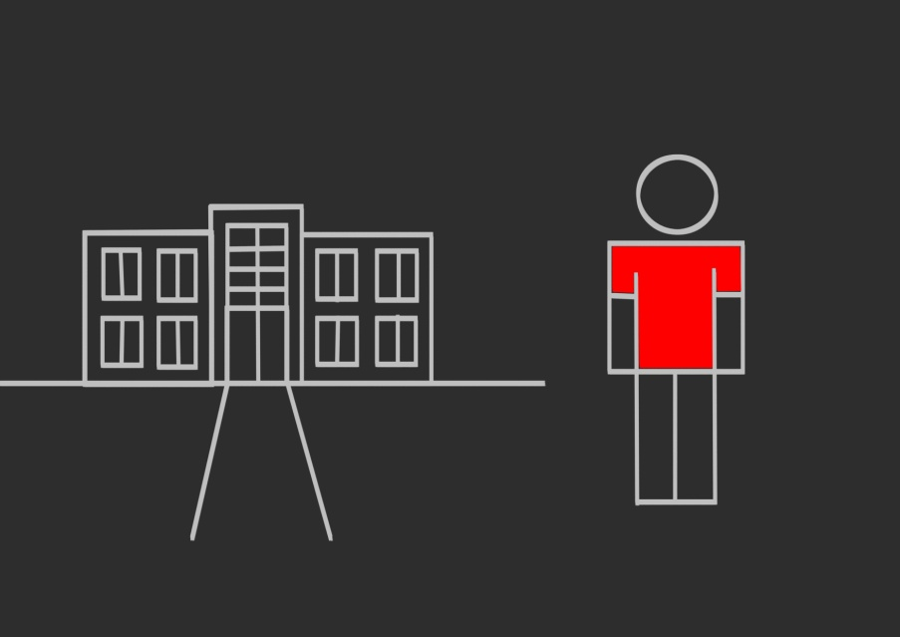

Dizajn (barva ozadja, tipografija, specialni efekti): Glavni lik se premakne na desno stran, pojavi se oblaček, ko razmišlja, nato se na levi strani postopoma pojavi obris stavbe, ki naj bi predstavljala šolo. Dogajanje in notranji monolog predstavljajo oblački in podnapisi, ki se na spodnjem robu z učinkom bledenja pojavijo. Med posameznimi slikami v animaciji ni prehodov, da je učinek premikanja karakterja iz ene strani zaslona k drugi bolj tekoč. Lik preide z leve strani na desno in na levi se pojavi stilizirana podoba stavbe, ki naj bi predstavljala šolo.

Zvok (glasba, zvočni efekti): Mozartova sonata št. 13 po izvedbi Brendana Kinsella

Govor oz. besedilo (dobesedno govorjeno besedilo na strani):
Andrej si je zapomnil bratove besede...
... in se je naslednji dan prvič odpravil v šolo...

Četrta scena
Slike (splošne ali specifične, lokacija, če je znana):
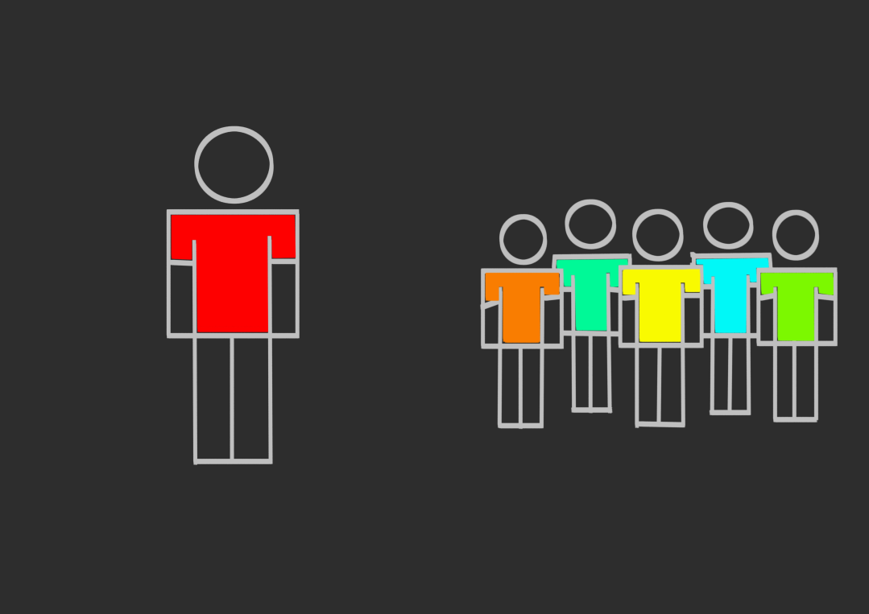

Dizajn (barva ozadja, tipografija, specialni efekti): Obris šole izgine, glavni lik se premakne ponovno na levo stran. Na desni strani se pojavijo figure sošolcev, ki se v naslednji sliki obarvajo v različnih barvnih odtenkih. Notranji monolog predstavlja oblaček in podnapisi, ki se na spodnjem robu z učinkom bledenja pojavijo.

Zvok (glasba, zvočni efekti): Mozartova sonata št. 13 po izvedbi Brendana Kinsella

Govor oz. besedilo (dobesedno govorjeno besedilo na strani):
Tam je srečal veliko novih ljudi...
... res veliko novih ljudi...
... in vsi so bili različni...

Peta Scena
Slike (splošne ali specifične, lokacija, če je znana):
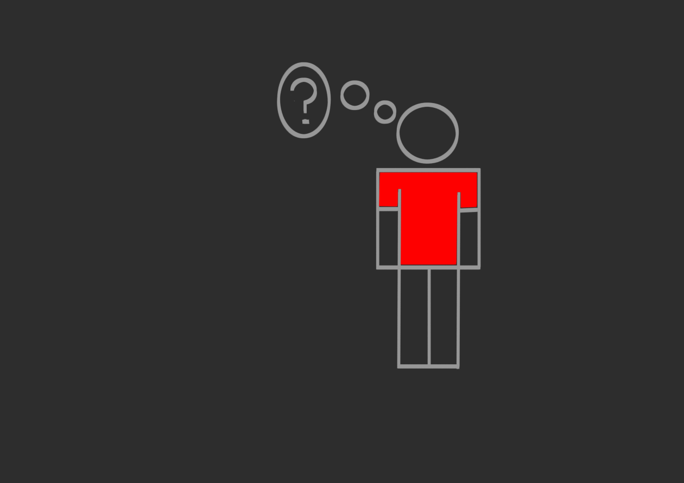

Dizajn (barva ozadja, tipografija, specialni efekti): Figure sošolcev izginejo, glavni lik se pomakne na desno stran. Notranji monolg predstavljajo oblački in opisujejo podnapisi, ki se na spodnjem robu z učinkom bledenja pojavijo in hkrati opisujejo dogajanje samo.

Zvok (glasba, zvočni efekti): Mozartova sonata št. 13 po izvedbi Brendana Kinsella

Govor oz. besedilo (dobesedno govorjeno besedilo na strani):
Andrej je razmišljal...
...Kateri od mojih sošolcev bi lahko bil moj novi prijatelj?...

Šesta scena:
Slike (splošne ali specifične, lokacija, če je znana):
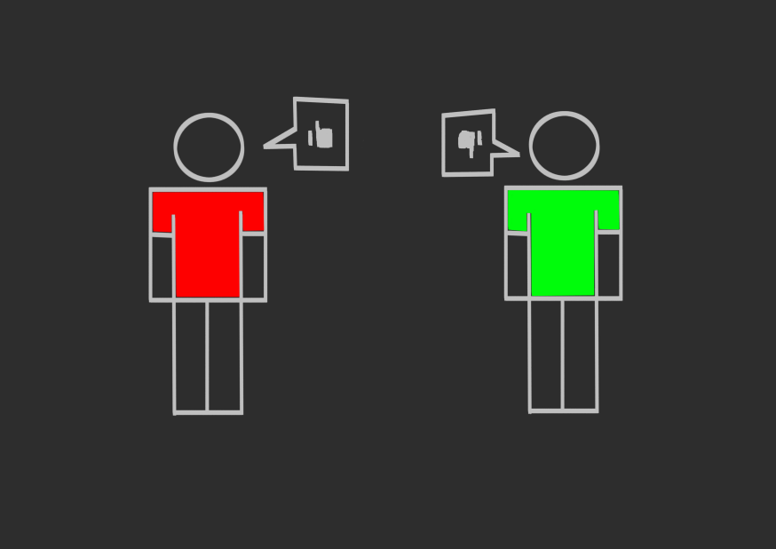

Dizajn (barva ozadja, tipografija, specialni efekti):. Glavni lik se prestavi na levo stran, pojavi se novi lik na desni, ki je obarvan zeleno, da ustvari komplementarni barvni kontrast, da podpre motiv nasprotnosti med glavnim likom in tem likom. Dialog predstavljajo oblački in opisujejo podnapisi, ki se na spodnjem robu z učinkom bledenja pojavijo in hkrati opisujejo dogajanje samo.

Zvok (glasba, zvočni efekti): Mozartova sonata št. 13 po izvedbi Brendana Kinsella

Govor oz. besedilo (dobesedno govorjeno besedilo na strani):
Najprej se je pogovarjal z Petrom...
...a je ugotovil, da sta si popolnoma nasprotna...
...in se sploh nista razumela...

Sedma scena:
Slike (splošne ali specifične, lokacija, če je znana):
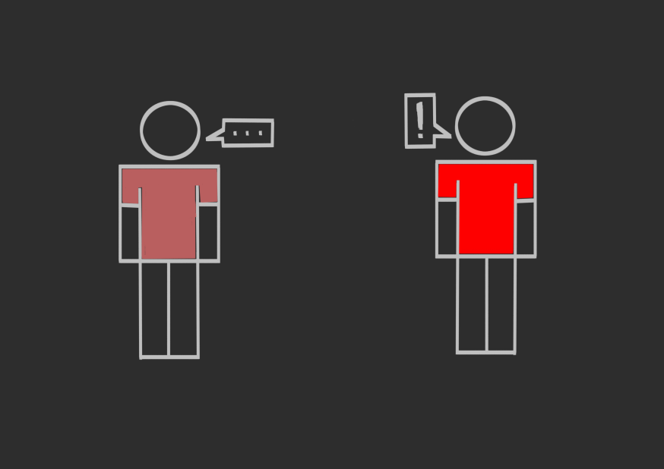

Dizajn (barva ozadja, tipografija, specialni efekti): Glavni lik se premakne na desno stran, na levi strani se pojavi novi lik, ki ima majico obarvano z manj nasičenim odtenkom rdeče. To naj bi predstavljajo kontrast barvne kvalitete oz. nasičenosti in je uporabljeno kot metaforična predstavitev osebnostnega kontrasta novega lika s glavnim likom. Dialog predstavljajo oblački in opisujejo podnapisi, ki se na spodnjem robu z učinkom bledenja pojavijo in hkrati opisujejo dogajanje samo.

Zvok (glasba, zvočni efekti): Mozartova sonata št. 13 po izvedbi Brendana Kinsella

Govor oz. besedilo (dobesedno govorjeno besedilo na strani):
Potem se je poskusil pogovoriti z Antonom...
...a je ugotovil, da je za Antona preveč energetičen in aktiven...
...on pa je bil za njega preveč bled in pasiven...

Osma scena:
Slike (splošne ali specifične, lokacija, če je znana):
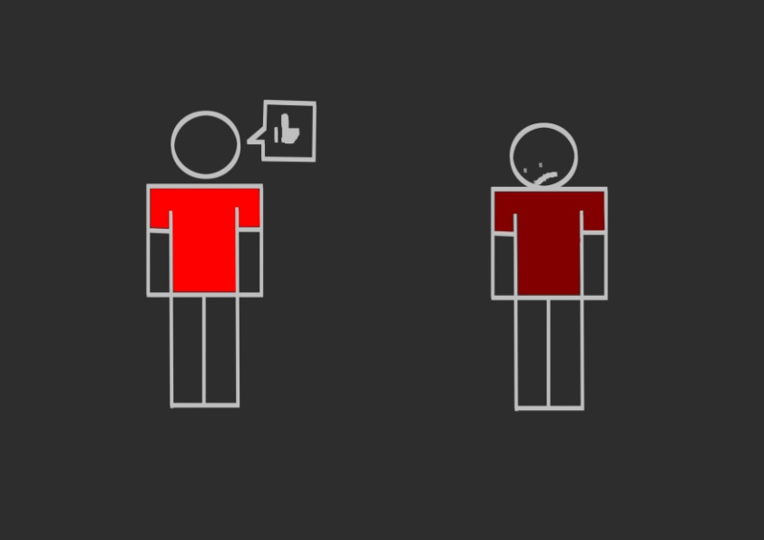

Dizajn (barva ozadja, tipografija, specialni efekti): Glavni lik se ponovno prestavi z desne na levo stran. Na desni strani se pojavi novi lik, ki je obarvan s temno rdečo barvo, kar ustvarja kontrast s svetlejšo rdečo barvo glavnega lika in simbolno predstavlja kontrast med osebo z nevtralno osebnostjo in osebo s temnejšo osebnostjo. Dialog predstavljajo oblački in opisujejo podnapisi, ki se na spodnjem robu z učinkom bledenja pojavijo in hkrati opisujejo dogajanje samo.

Zvok (glasba, zvočni efekti): Mozartova sonata št. 13 po izvedbi Brendana Kinsella

Govor oz. besedilo (dobesedno govorjeno besedilo na strani):
Potem je poskusil nagovoriti Andraža...
...a je bil za Andreja preveč temačen in negativen...

Deveta scena:
Slike (splošne ali specifične, lokacija, če je znana):
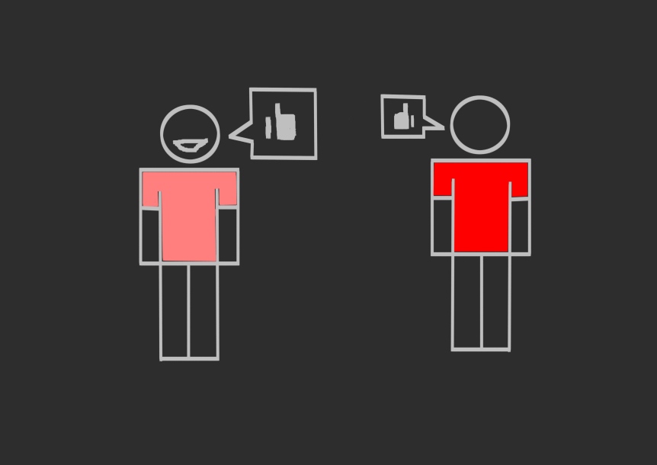
Dizajn (barva ozadja, tipografija, specialni efekti): Glavni lik se pojavi na desno stran, na levi se pojavi novi lik, ki je obarvan v svetlem odtenku rdeče. To ustvarja kontrast med svetlo rdečo in temnejšo rdečo. To simbolno prikazuje kontrast med osebnostno nevtralno osebo in osebnostno pretirano svetlo osebo. Dialog predstavljajo oblački in opisujejo podnapisi, ki se na spodnjem robu z učinkom bledenja pojavijo in hkrati opisujejo dogajanje samo.
Zvok (glasba, zvočni efekti): Mozartova sonata št. 13 po izvedbi Brendana Kinsella

Govor oz. besedilo (dobesedno govorjeno besedilo na strani):
Nato je še pozdravil Mateja...
...on pa je bil za njega preveč svetel in pozitiven...

Deseta scena:
Slike (splošne ali specifične, lokacija, če je znana)
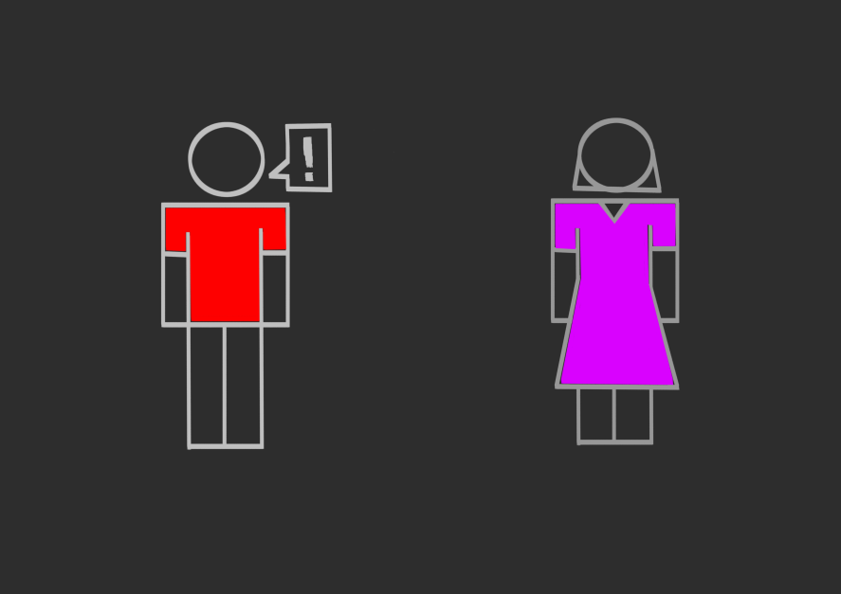
Dizajn (barva ozadja, tipografija, specialni efekti): Glavni lik se pomakne na drugo stran zaslona, na desni strani se pojavi stilizirani ženski lik, obarvan s vijolično barvo. Toplo-hladni barvni kontrast med osebama simbolizira kontrast med toplo osebnostjo in hladno osebnostjo. Dialog predstavljajo oblački in opisujejo podnapisi, ki se na spodnjem robu z učinkom bledenja pojavijo in hkrati opisujejo dogajanje samo.

Zvok (glasba, zvočni efekti): Mozartova sonata št. 13 po izvedbi Brendana Kinsella

Govor oz. besedilo (dobesedno govorjeno besedilo na strani):
Andrej se je odločil, da bo še pri dekletih poskusil najti kakšno prijateljico...
Najprej je pričel pogovor z Barbaro...
...a je kmalu ugotovil, da je preveč hladna in tiha, da bi se lahko spoprijateljila...

Enajsta scena:
Slike (splošne ali specifične, lokacija, če je znana):
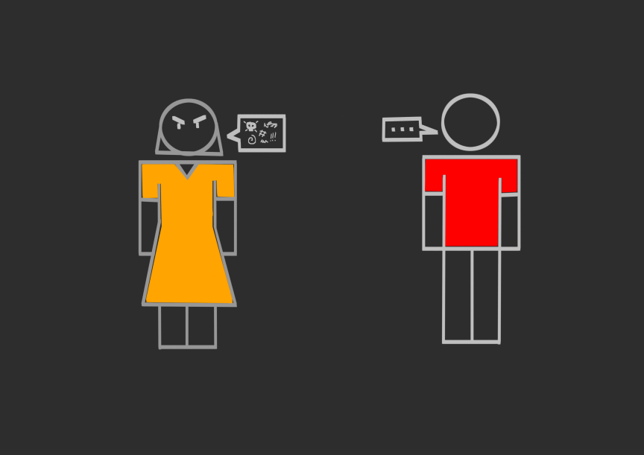
Dizajn (barva ozadja, tipografija, specialni efekti): Glavni lik se prestavi na desno stran, na levi se pojavi oranžno obarvana ženska figura. Oranžna barva ustvarja toplo-hladni kontrast med njo in barvo glavnega lika in ponovno simbolizira karakteristični kontrast med toplo osebnostjo in hladnejšo osebnostjo, le da je v tem primeru glavni lik hladnejša oseba in je večja toplota ženskega lika predstavljena kot vročekrvnost. Dialog predstavljajo oblački in opisujejo podnapisi, ki se na spodnjem robu z učinkom bledenja pojavijo in hkrati opisujejo dogajanje samo.

Zvok (glasba, zvočni efekti): Mozartova sonata št. 13 po izvedbi Brendana Kinsella

Govor oz. besedilo (dobesedno govorjeno besedilo na strani):
Potem se je še pogovarjal z Majo...
...je hitro ugotovil, da je ona preveč vročekrvna za njega...

Dvanajsta scena
Slike (splošne ali specifične, lokacija, če je znana):
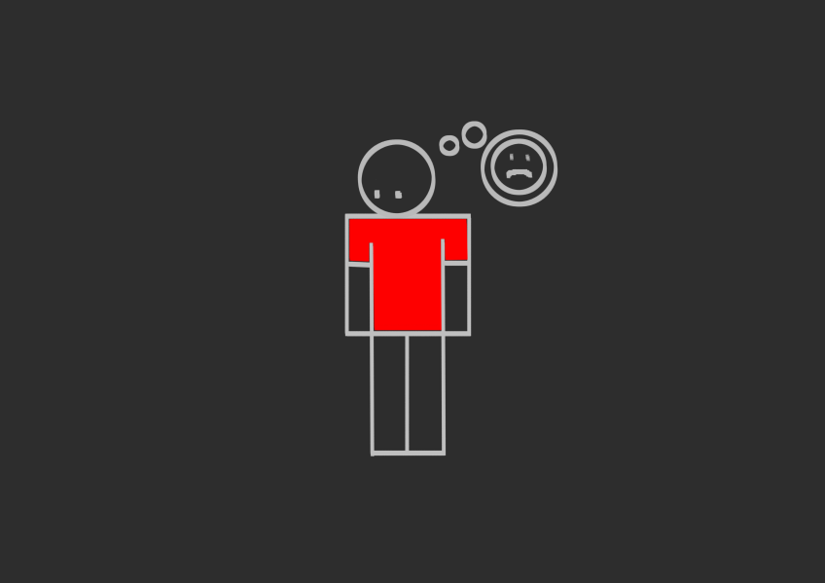
Dizajn (barva ozadja, tipografija, specialni efekti): Glavni lik se pomakne na sredino, žalost osebe je izraženo z nagnjeno glavo in pogledom navzdol, tako kot pri temno rdečem karakterju v osmi sceni. Notranji monolog predstavlja oblaček in opisujejo podnapisi, ki se na spodnjem robu z učinkom bledenja pojavijo in hkrati opisujejo dogajanje samo.

Zvok (glasba, zvočni efekti): Mozartova sonata št. 13 po izvedbi Brendana Kinsella

Govor oz. besedilo (dobesedno govorjeno besedilo na strani):
Andrej je pričenjal obupavati...
...mislil je, da ne bo nikogar našel s katerim se bo dobro razumel...

Trinajsta scena
Slike (splošne ali specifične, lokacija, če je znana):
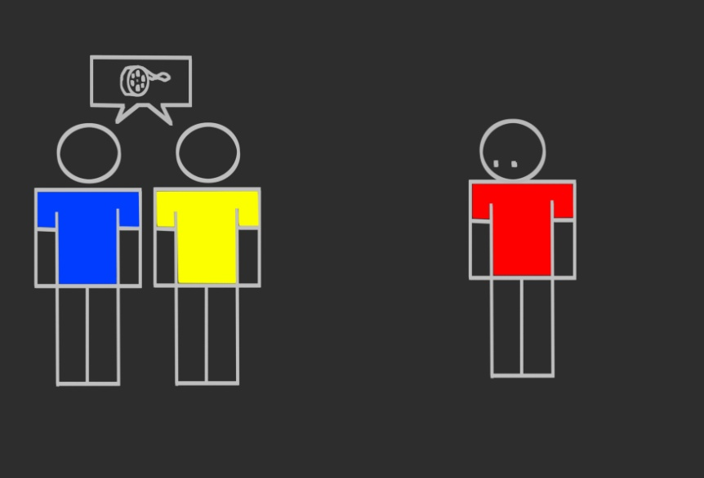

Dizajn (barva ozadja, tipografija, specialni efekti): Glavni lik se v poziciji, v kateri je bil v prejšnji sceni pomakne na desno stran. Na levi strani se pojavita dva nova lika, ki sta obarvana rumeno in modro, ki skupaj z rdečo barvo glavnega lika tvori harmonijo barvne triade primarnih barv, kar simbolno prikazuje, kako se lahko ljudje razumejo, čeprav niso čisto enaki. Dialog predstavljajo oblački in opisujejo podnapisi, ki se na spodnjem robu z učinkom bledenja pojavijo in hkrati opisujejo dogajanje samo.

Zvok (glasba, zvočni efekti): Mozartova sonata št. 13 po izvedbi Brendana Kinsella

Govor oz. besedilo (dobesedno govorjeno besedilo na strani):
Potem pa je slišal Davida in Gregorja...
...ki sta se pogovarjala o filmu, ki ga je Andrej imel rad...
Andrej je pomislil: "kaj pa, če se jima pridružim?"...

Štirinajsta scena
Slike (splošne ali specifične, lokacija, če je znana):
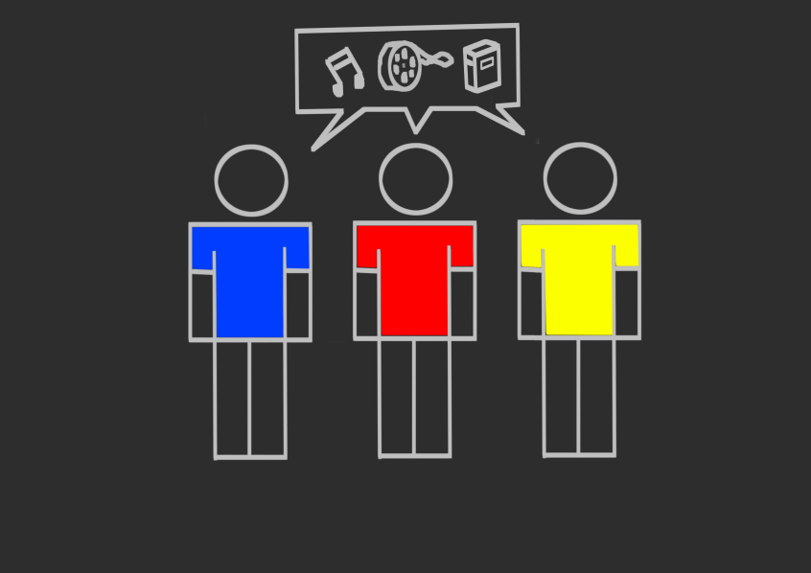
Dizajn (barva ozadja, tipografija, specialni efekti): Glavni lik se pridruži dvojici in njunem pogovoru, kar predstavlja to, da si pogovorni mehurček delijo vsi trije. Kot prej omenjeno barve teh treh likov skupaj tvorijo harmonično triado, kar predstavlja, da se medseboj dobro razumejo. Dialog predstavljajo oblački in opisujejo podnapisi, ki se na spodnjem robu z učinkom bledenja pojavijo in hkrati opisujejo dogajanje samo.

Zvok (glasba, zvočni efekti): Mozartova sonata št. 13 po izvedbi Brendana Kinsella

Govor oz. besedilo (dobesedno govorjeno besedilo na strani):
...Pristopil je k njima in ju vprašal...
...ali vaju moti, če se pridružim vajinem pogovoru?...
Odgovorila sta mu, da se jima lahko kar pridruži...
Potem so se pričeli pogovarjati...
...najprej o filmih...
...potem o glasbi...
...in potem še o knjigah...

Petnajsta scena
Slike (splošne ali specifične, lokacija, če je znana):
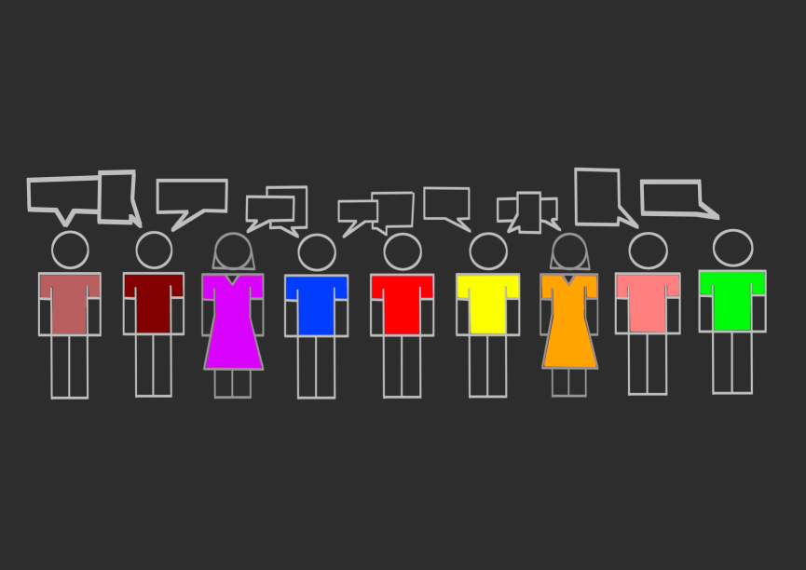

Dizajn (barva ozadja, tipografija, specialni efekti): Pogovor treh likov iz prejšnje scene se spremeni tako, da se njihov pogovorni mehurček razdeli na skupino treh mehurčkov, ki omogočajo pridružitev drugih likov. Postopoma se s strani skupini pridružijo osebe iz prejšnjih scen v nasprotnem vrstnem redu kot so se pojavili. Njihova priključitev skupini simbolno prikazujejo pojavi mehurčkov nad osebami, ki se prepletajo z mehurčki drugih oseb. Dialoge predstavljajo oblački in opisujejo podnapisi, ki se na spodnjem robu z učinkom bledenja pojavijo in hkrati opisujejo dogajanje samo.

Zvok (glasba, zvočni efekti): Mozartova sonata št. 13 po izvedbi Brendana Kinsella

Govor oz. besedilo (dobesedno govorjeno besedilo na strani):
Drugi so slišali njihov pogovor in so se jim pridružili...
...najprej Barbara in Maja...
...potem sta se jim pridružila Andraž in Matej...
...in na koncu sta se še Anton in Peter pridružila skupini...

Šestnajsta scena
Slike (splošne ali specifične, lokacija, če je znana):
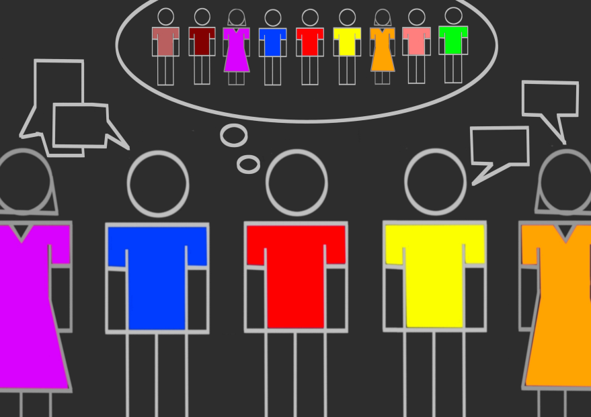
Dizajn (barva ozadja, tipografija, specialni efekti): Oblački nad glavnim likom izginejo in z vsako sliko se mu približujemo medtem, ko poteka notranji monolog. Nad glavnim likom se pojavi mehurček, v katerem se vsi liki pojavijo, kar simbolizira kako glavni lik razmišlja o tem, da se z vsemi sošolci druži in kako se lahko z njimi razume, čeprav se ne morejo ravno spoprijateljiti. Zadnja slika predstavlja kako ga ta misel osreči.

Zvok (glasba, zvočni efekti): Mozartova sonata št. 13 po izvedbi Brendana Kinsella

Govor oz. besedilo (dobesedno govorjeno besedilo na strani):
Tako se je na koncu cel razred skupaj pogovarjal...
...in Andrej si je mislil...
..."zdaj smo vsi lahko prijatelji...
...tudi če se ne razumemo vedno dobro"...
...Andrej je bil srečen, ker je zdaj imel tako veliko prijateljev...

Sedemnajsta scena
Slike (splošne ali specifične, lokacija, če je znana):
Dizajn (barva ozadja, tipografija, specialni efekti): Konec videa predstavlja napis, sestavljen iz črk različnih barv, z barvo glavnega lika na sredini in barv tistih dveh likov, s katerimi se je razumel na obeh straneh in z barvnimi prehodi med njimi.

Zvok (glasba, zvočni efekti): Mozartova sonata št. 13 po izvedbi Brendana Kinsella

Govor oz. besedilo (dobesedno govorjeno besedilo na strani):
-Avtor/Režiser/Animator: Andraž Guzaj

-Glasba: Mozart: Sonata No. 13 In B Flat Major

-Izvedba: Brendan Kinsella

